花蓮縣花蓮市中正國小107年度辦理防災教育成果
~1991留言平台與家庭防災卡

活動名稱 | 1991報平安留言平台宣導 | 辦理時間 | 107年2月
辦理地點 | 運動場 | 辦理對象 | 全校師生
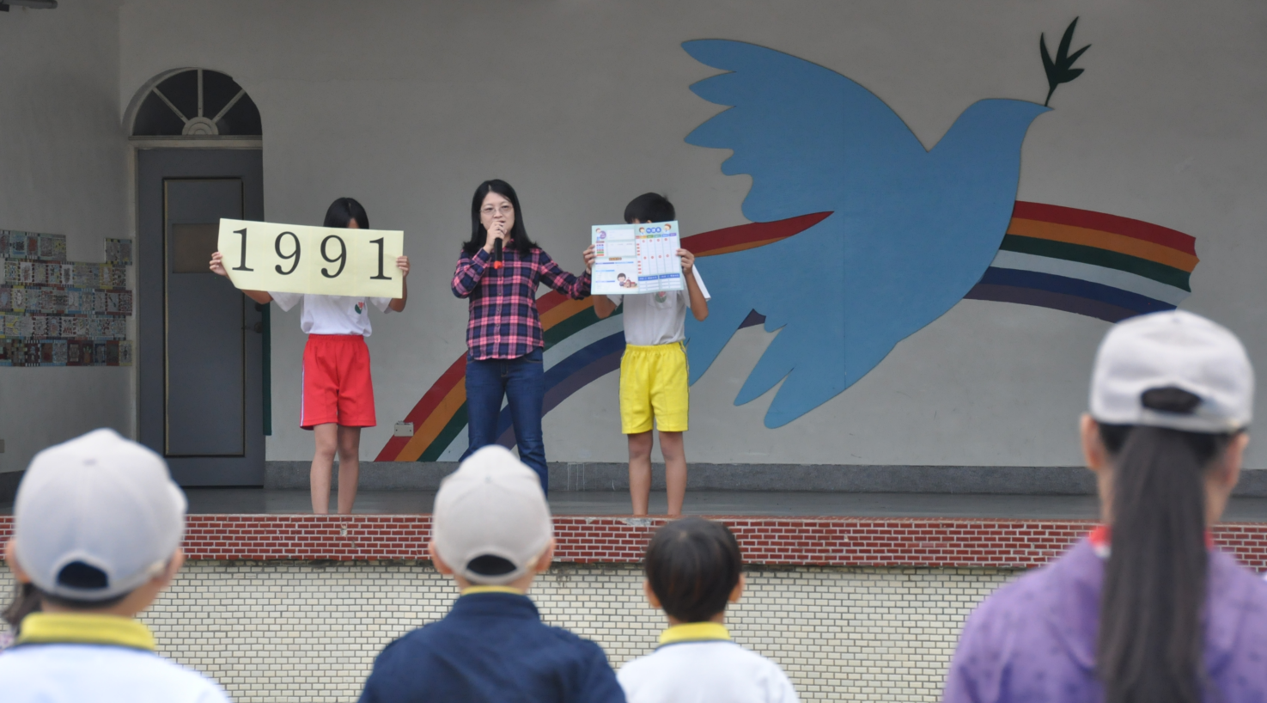

文字說明 | 1991報平安留言平台宣導並說明使用方式，請學生填於聯絡簿上的家庭防災卡上。

活動名稱 | 家庭防災卡 | 辦理時間 | 107年
辦理地點 | 各班級 | 辦理對象 | 全校學生
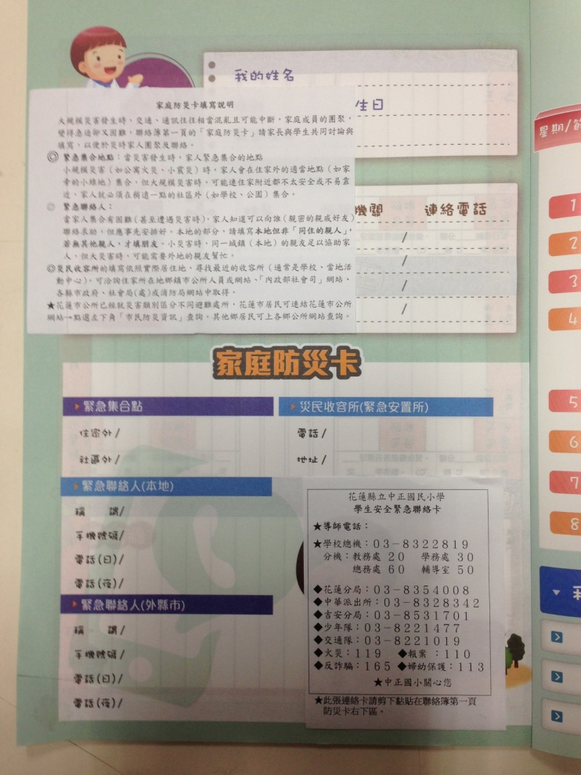
文字說明 | 開學第一週，學務處發下家庭防災卡的填寫說明單，各班導師請學生回家和家長討論並填在聯絡簿第一頁的家庭防災卡上，隨身攜帶。
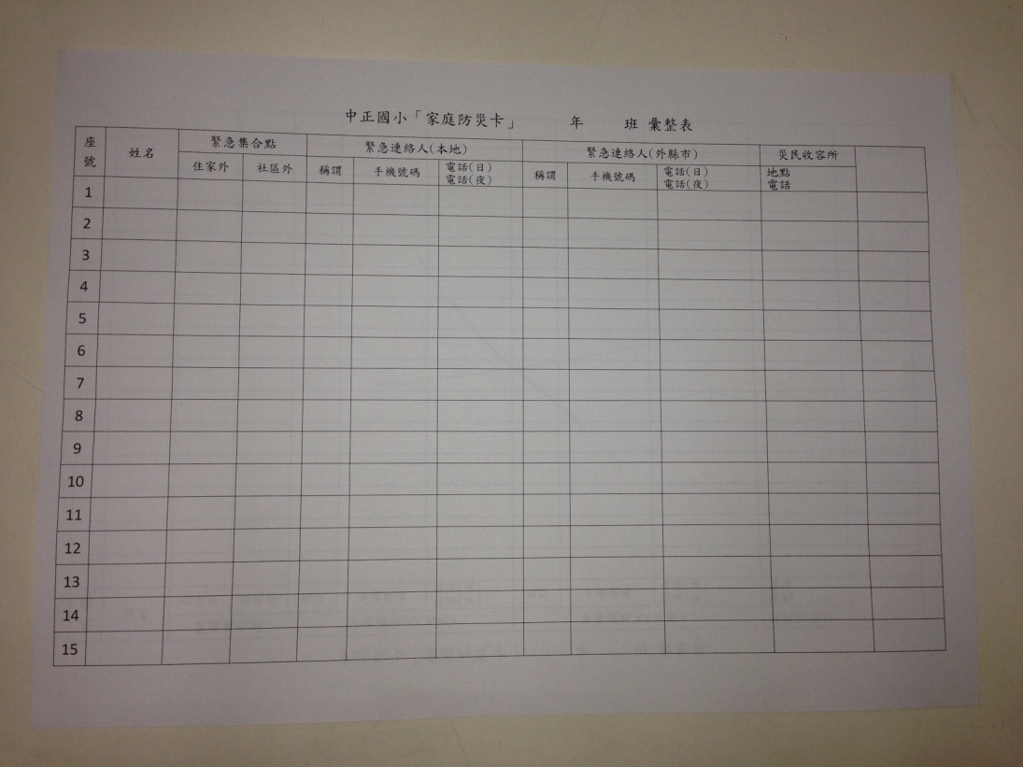
文字說明 | 各班導師將學生的家庭防災卡資料彙整後，導師留存一份，學務處留存一份，以備不時之需。

